TAREA 3 JOOMLA
Daniel de la Fuente Hernández

1.- Instalar Joomla. No instalar los datos de ejemplo predeterminados.

Extraemos todo el contenido del archivo comprimo de Joomla en la carpeta C:/xampp/htdocs/joomla

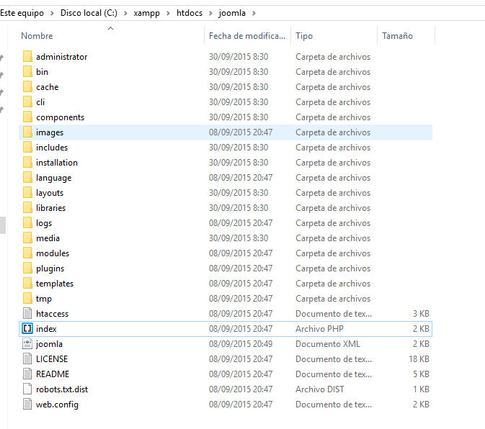

Abrimos en una ventana de navegador la dirección localhost/joomla/installation/index.php para comenzar con la instalación.
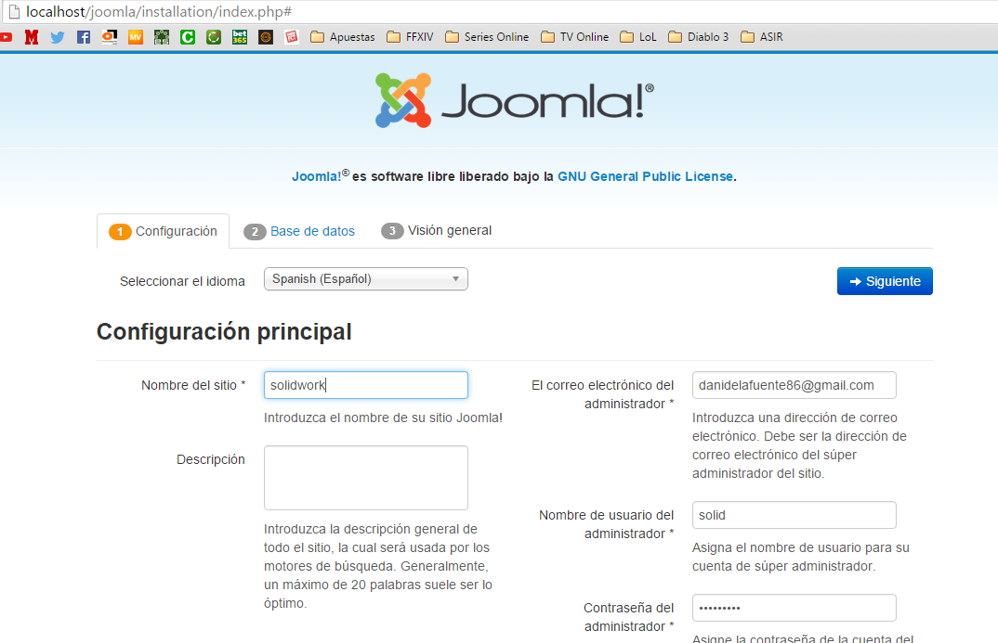

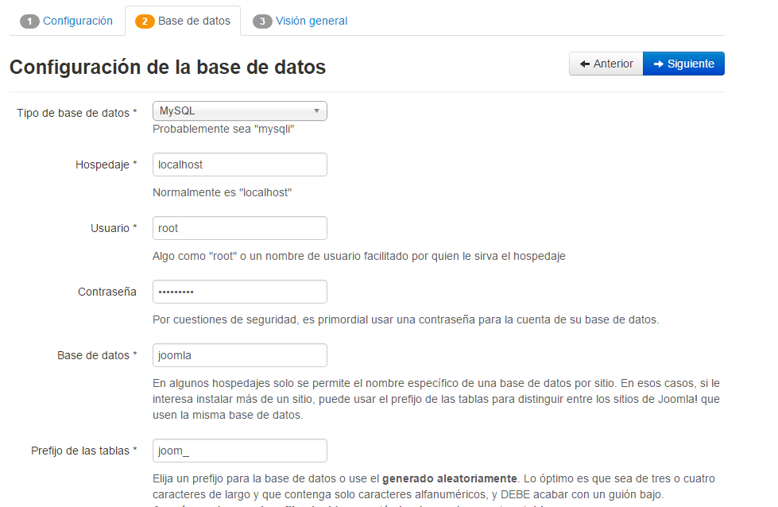

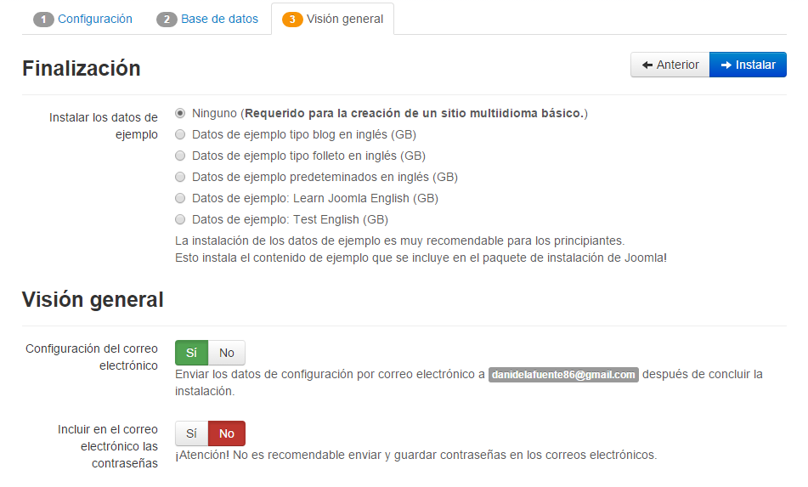

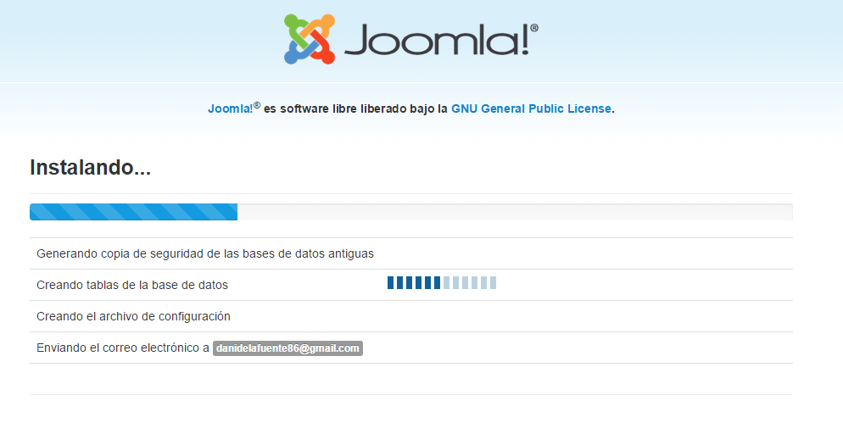

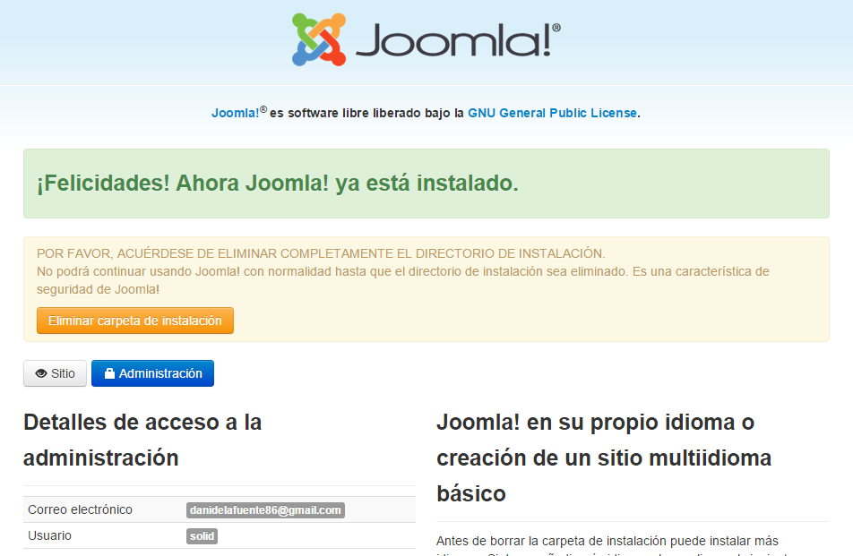

2.- Acceder al menú de Administración.

Ingresamos en una ventana del navegador en la siguiente dirección: localhost/joomla/administrator/index.php

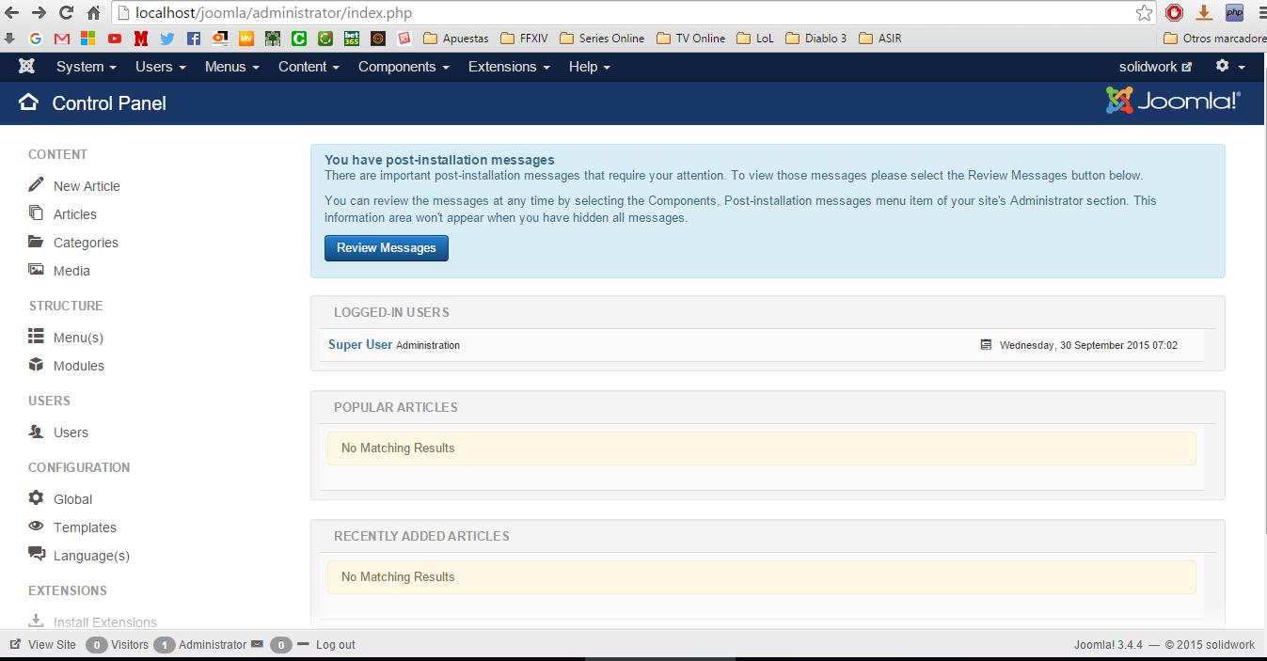

3.- Configurar la zona horaria adecuadamente.

En “Editar la cuenta”

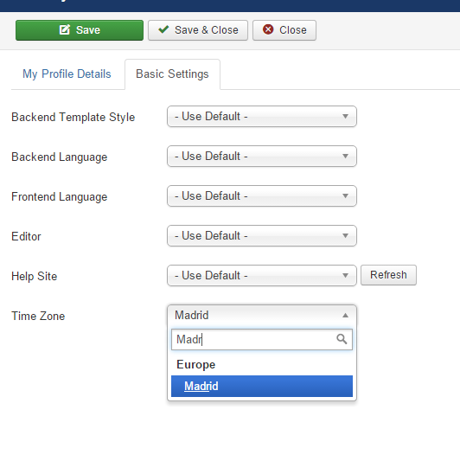

4.- Cambia los minutos que permanece activa la sesión del backend a 30.

En “Sistema > Configuración global” nos vamos a la pestaña Sistema

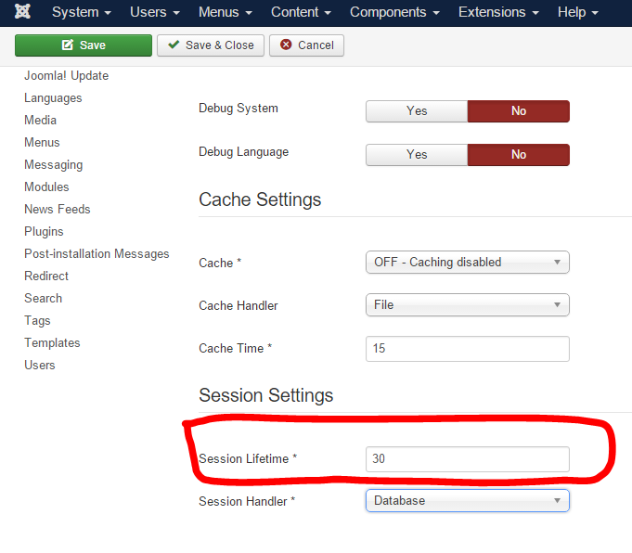

5.- Rellenar los campos de Descripción del sitio.

En “Sistema > Configuración global” en la misma pestaña que estamos abajo:

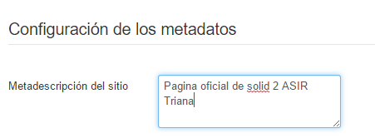

6.- Descarga e instala una plantilla, con tres columnas. Te recomiendo que visites la web de alguna ciudad o pueblo para que te hagas una idea inicial de los contenidos.

Nos descargamos alguna plantilla que vendrá comprimida, nos vamos a “Extensiones > Gestionar”, seleccionamos el archivo que nos hemos descargado y le damos a Subir e Instalar.

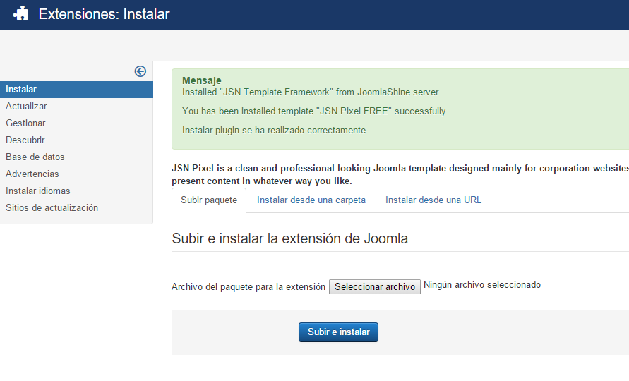

7.- Retoca la plantilla para incluir alguna imagen relativa a la ciudad o pueblo del que trate la web.

En “Extensiones > Plantillas”

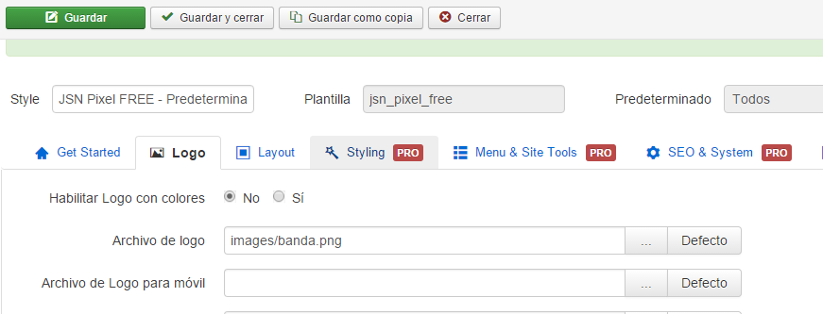
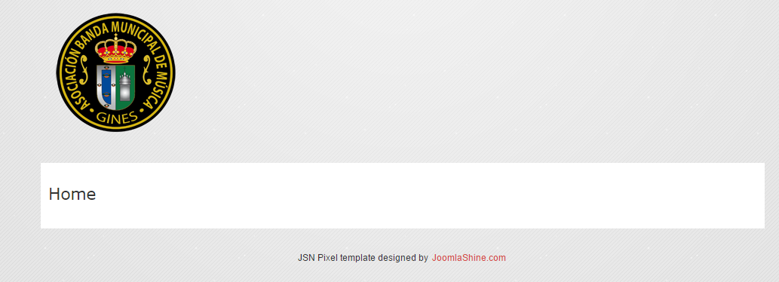

8.- Crea al menos tres artículos para la portada para que se vean como un blog.

En “Contenido > Articulos” le damos a Nuevo
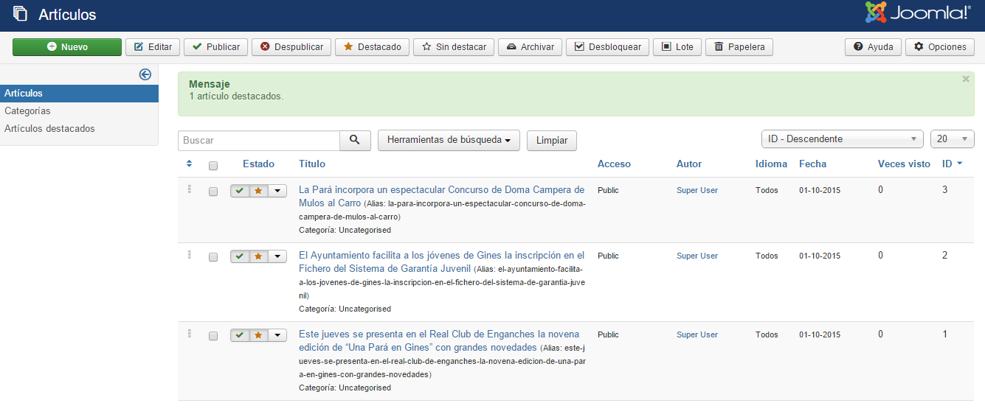

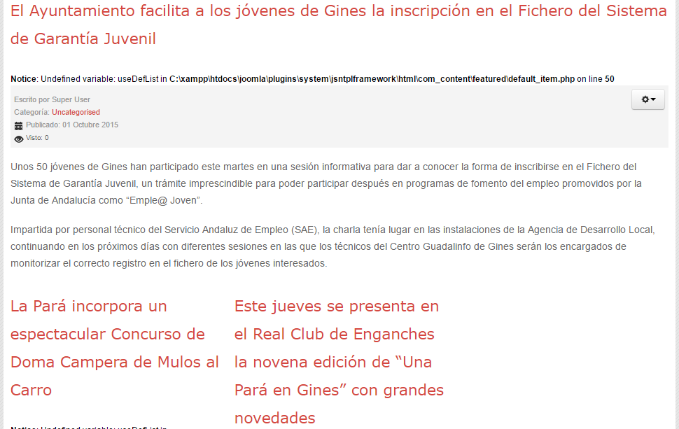
9.- Crear al menos 3 nuevas secciones (p.e. Situación, Clima y Fiestas).

En “Contenido > Categorías” le damos a Nuevo para crearlas.

10.- Crear al menos 2 categorías para cada sección (p.e. para la sección Fiestas, gastronómicas y culturales).

Igual que antes pero ahora al crear la categoría seleccionamos la Categoría Raíz donde queremos meterla.

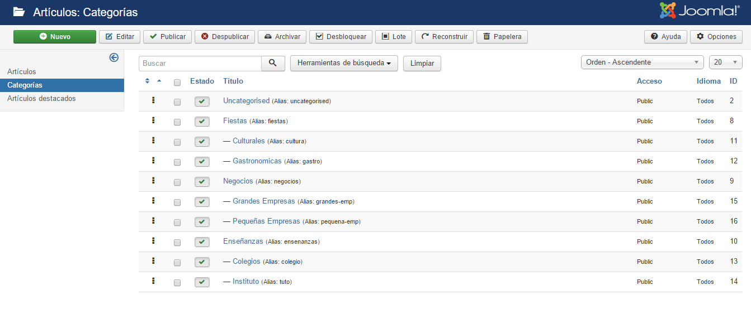

11.- Añadir un nuevo menú dedicado expresamente a las secciones.

En “Menús > Gestionar > Añadir nuevo menú”

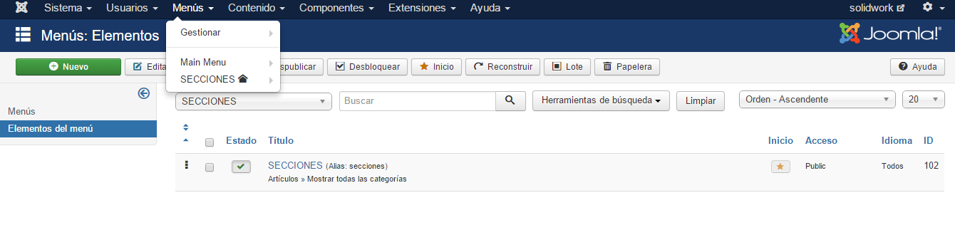
Lo editamos para que se vean las categorías.

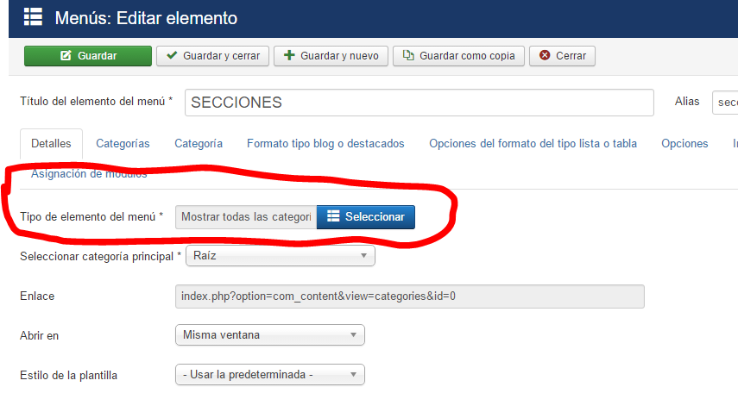
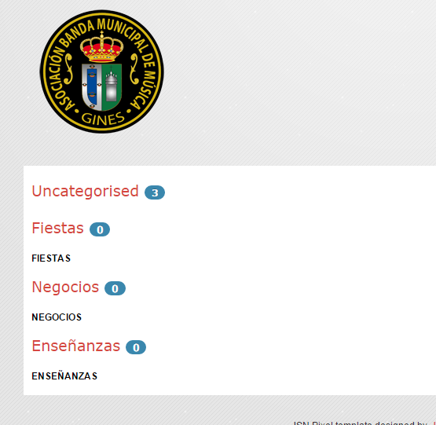

12.- Inserta el módulo de Acceso a la web.

En “Extensiones > Módulos” activamos el “Login form”

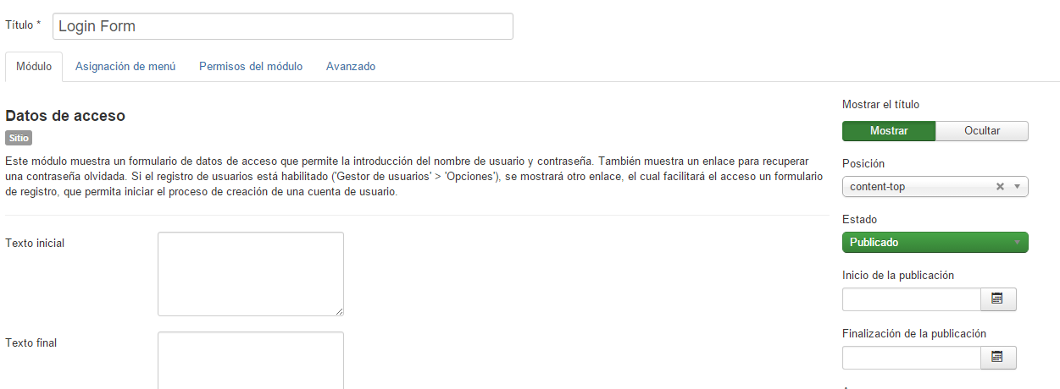
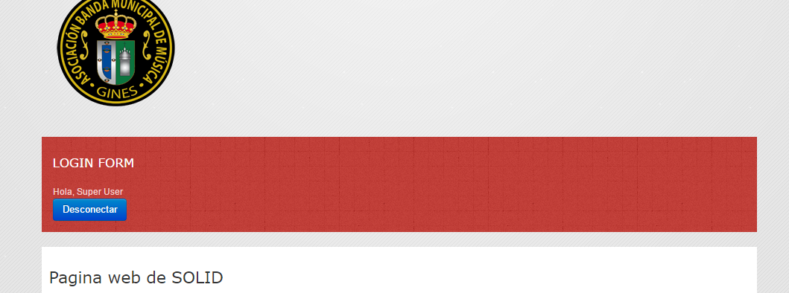

13.- Crea 3 usuarios: autor, editor y jeferedaccion pertenecientes a los grupo Autor, Editor y Jefe de redacción respectivamente.

En “Usuarios > Grupos > Añadir nuevo grupo” creamos los grupos y luego en “Usuarios > Gestionar > Añadir nuevo usuario” creamos los usuarios añadiéndolos al grupo que queramos en la pestaña “Grupos de usuarios asignados”.

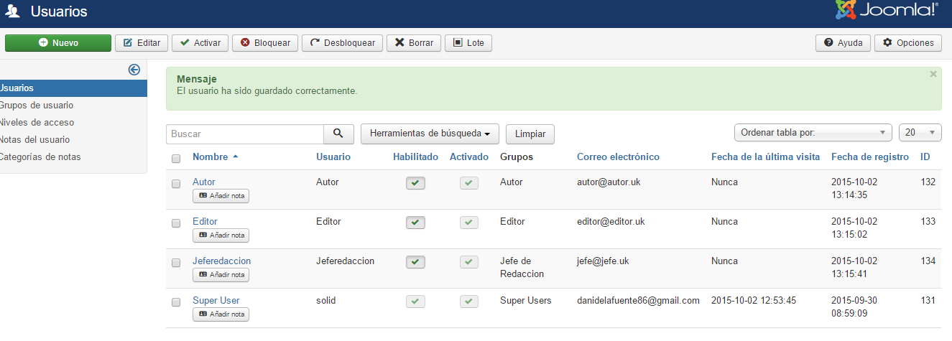

14.- Crea un ítem de menú para enviar artículos.

En “Menús > Gestionar” le damos a Elementos del Menú y ha “Nuevo” y seleccionamos el tipo de Elemento del Menú

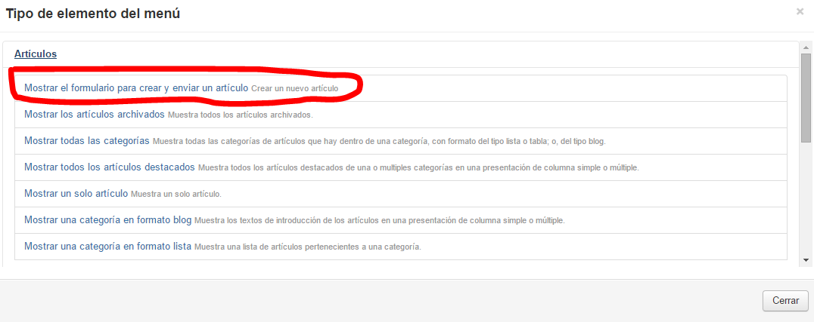
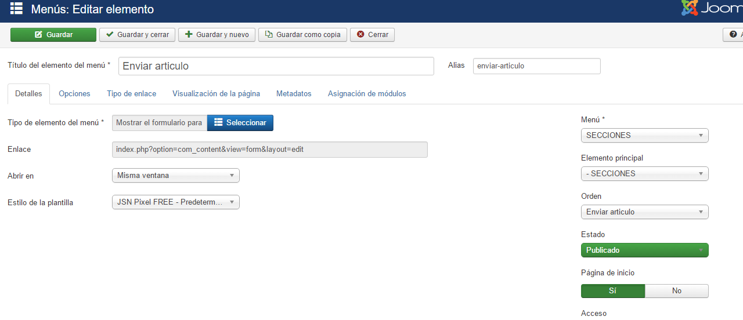
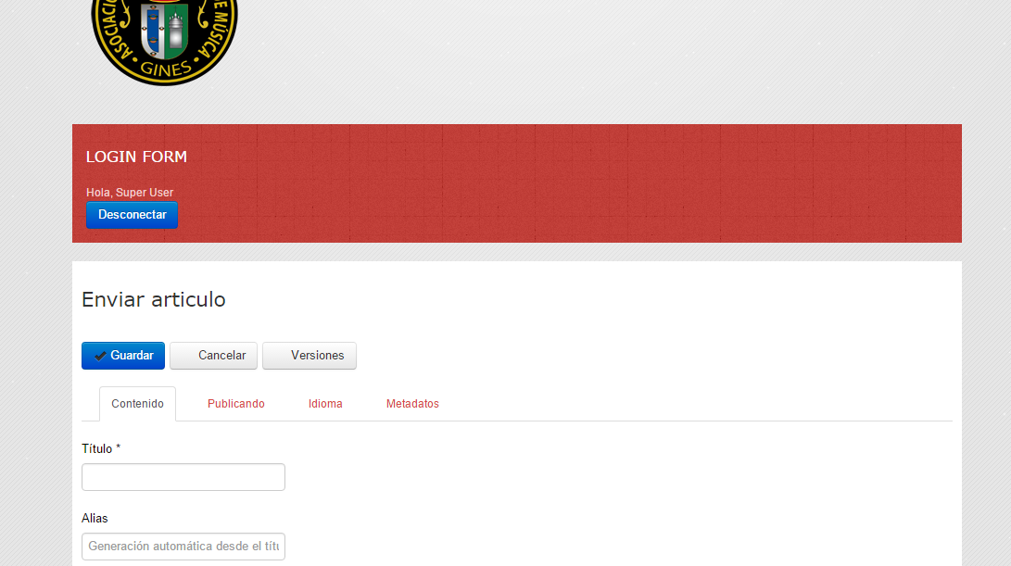

15.- Utilizando el usuario autor, envía 2 noticias que sólo contengan texto para que se vean en la sección correspondiente (relacionadas con alguno de los temas del portal).

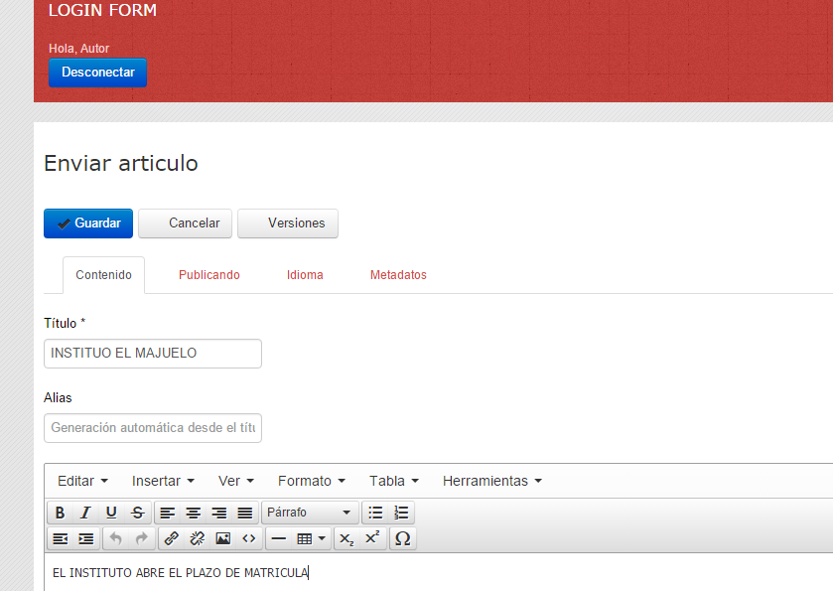
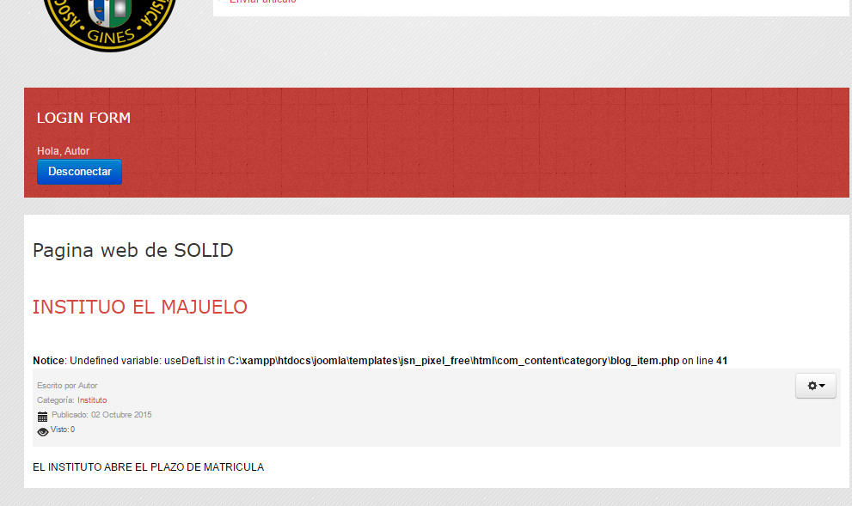

16.- Utilizando el usuario autor, envía 2 noticias que contengan una imagen para que se vean en la sección (relacionadas con alguno de los temas del portal).

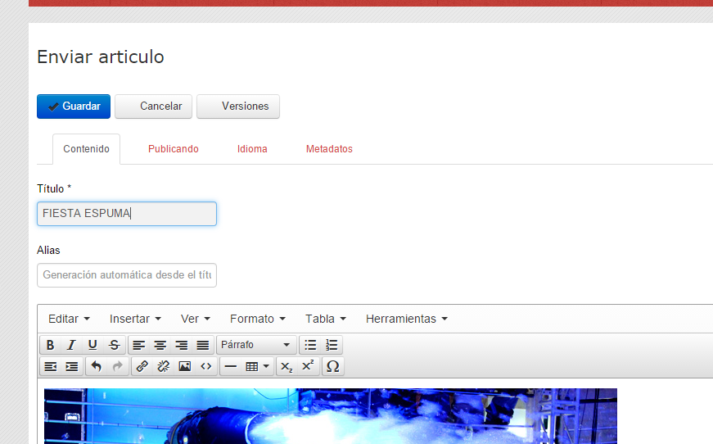

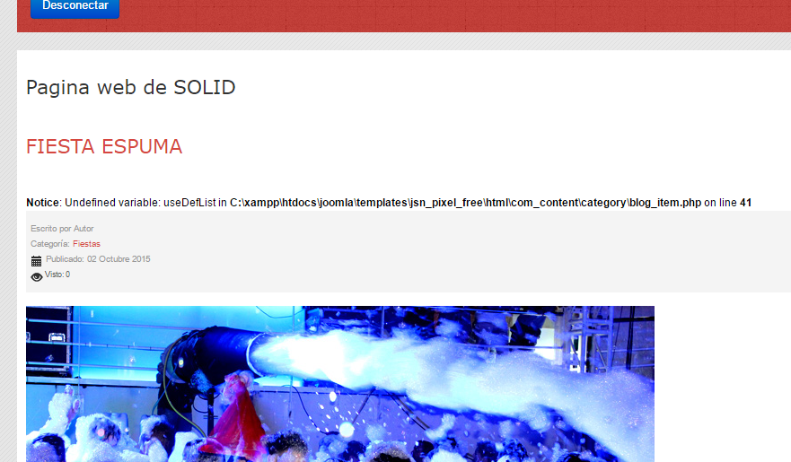

17.- Utilizando el usuario editor, edita las noticias anteriores y modifícalas en algún aspecto (por ejemplo, cambia el título, quita algún párrafo o modifica el formato).

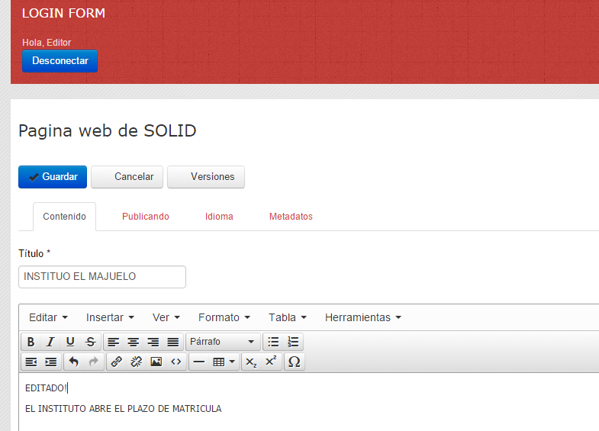
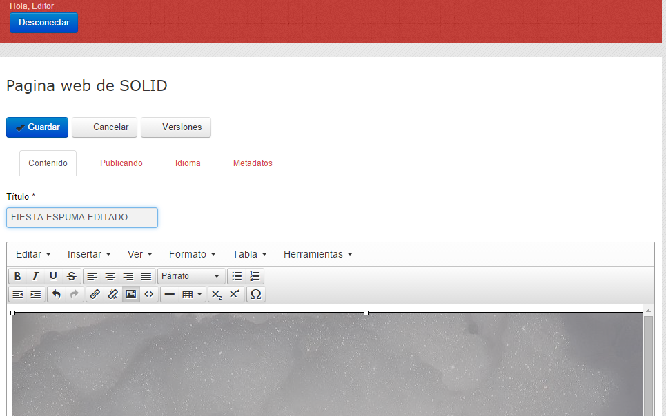
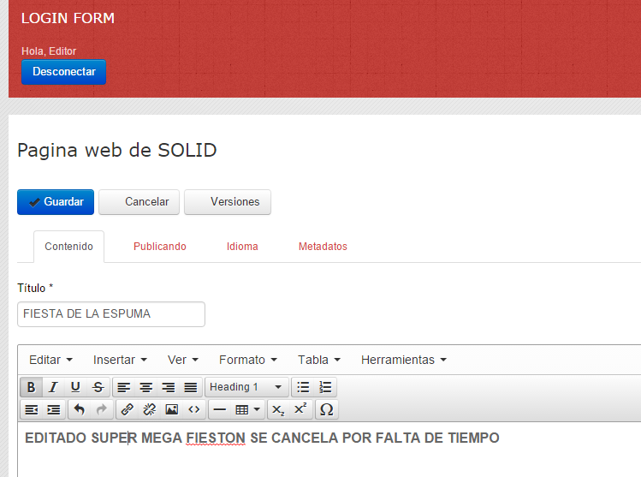

18.- Utilizando el usuario jeferedaccion, publica las noticias anteriores.

